Rapport ang inbrotten i Huddinge kommun under
april månad 2012

Innehållsförteckning

Sid 2 Fullersta
Sid 3 Skogsäng/Milsten
Sid 4 Snättringe/Utsälje
Sid 5 Stuvsta
Sid 6 Sjödalen/Balingsnäs
Sid 7 Glömsta
Sid 8 Segeltorp/Kungens Kurva
Sid 9 Huddinge glesbygd (Ådran, Gladö Kvarn, Lissma mm)
Sid 10 Vidja
Sid 11 Trångsund
Sid 12 Skogås
Sid 13 Länna
Sid 14 Vårby
Sid 15 Masmo
Sid 16 Flemingsberg NV (Kästa, Grantorp)
Sid 17 Flemingsberg SO (Visättra, Flemingsbergs glesbygd)

Fullersta 27g*53108*

Två inbrott anmälda under månaden i Fullersta.
(5 inbrott anmälda samma period 2011)

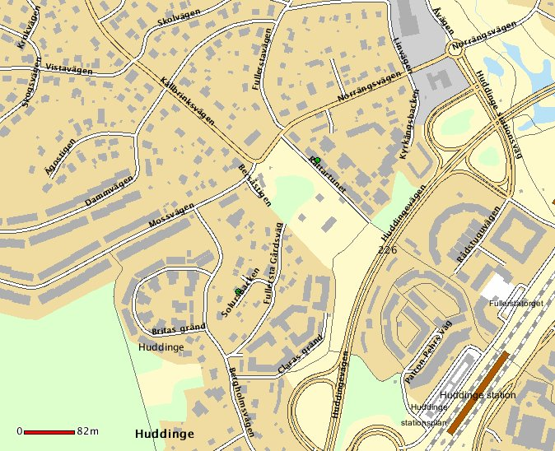

Rättartunet 19-20/3
Solursbacken 23/3 dagtid

Skogsäng Milsten 27g*53104*

Ett inbrott anmält under månaden.
(3 inbrott anmält under samma period 2011).

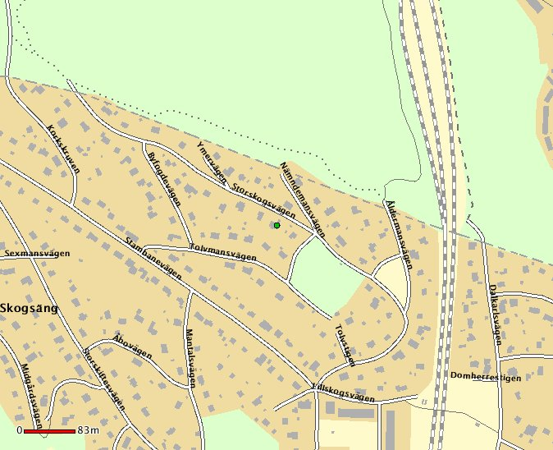

Storskogsvägen 22/3 dagtid

Snättringe / Utsälje 27g*53304*

Inget inbrott anmält under månaden (0 st samma period 2011)

Gator som ingår i sökningen:

Advokatstigen, Agronomstigen, Allévägen, Alpstigen, Atlestigen, Badstigen, Badstrandsvägen, Bergakungsvägen, Bergmarksvägen, Brovaktarvägen, Brötvägen, Buntmakarvägen, Byggmästarvägen, Dalkantsvägen, Drejarvägen, Fasanvägen, Fjällstigen, Fornstavägen, Frösövägen, Fullerstakvarnsvägen, Furudalsvägen, Furuvägen, Förgyllarvägen, Gamla Stockholmsvägen (32-90), Gliavägen, Grundläggarstigen, Grundstigen, Huldrestigen, Häradsvägen (74-120), Högmovägen, Hökbovägen, Ingemansvägen, Jerikovägen, Jon Torpares väg, Journalistvägen, Juristvägen, Jägmästarvägen, Klyftvägen, Kvarnlyckevägen, Laboratorvägen, Lönnvägen, Lövdalsvägen, Marvedsvägen, Mästarvägen, Norrskogsvägen, Notariestigen, Nydalsvägen, Pinjestigen, Poppelvägen, Restavägen, Skogshemsvägen, Snäckstigen, Snäckvägen, Snättringevägen (29-76), Storskiftesvägen (60,66), Stråkvägen, Teknikervägen, Tranvägen, Trollvägen, Törestigen, Utmarksvägen, Utsäljeleden, Vassvägen, Örnbovägen, Östanvägen,

Stuvsta 27g*53110*

Åtta inbrott anmälda under månaden (0 st samma period 2011).

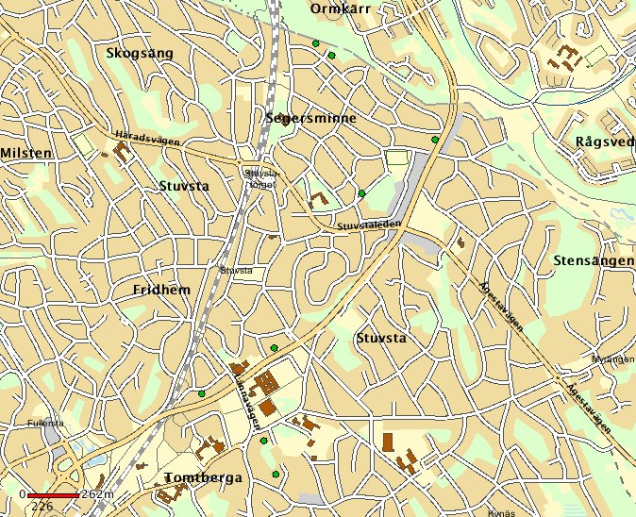

Kvarnbergsplan 2/3 dagtid
Segervägen 10/3 kvällstid
Solfagravägen 14/3 dagtid
Banbyggarvägen 16/3 kvällstid
Fotbollsvägen 20-21/3
Bryggarvägen 23/3 dagtid - En gärningsman gripen
Fågelvägen 25-26/3 - Fyra väldigt unga gärningsmän gripna
I Fisksätra i bil stulen vid inbrottet
Planetstigen 29/3 dagtid eller eftermiddag

Sjödalen – Balingsnäs 27g*53109*

Fyra inbrott anmälda under månaden.
(3 st samma period 2011)

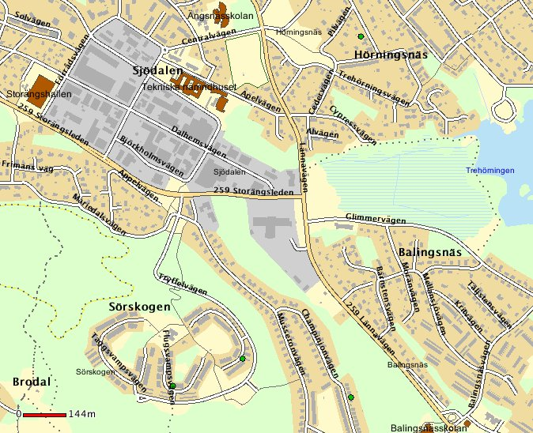

Champinjonvägen 19/3 kvällstid
Bläcksvampsvägen 19/3 eftermiddag /kvällstid
Flugsvampsvägen 19-20/3
Sturevägen 28/3 dagtid

Glömsta 27g*53405*

Två inbrott anmälda under månaden (2 st samma period 2011).

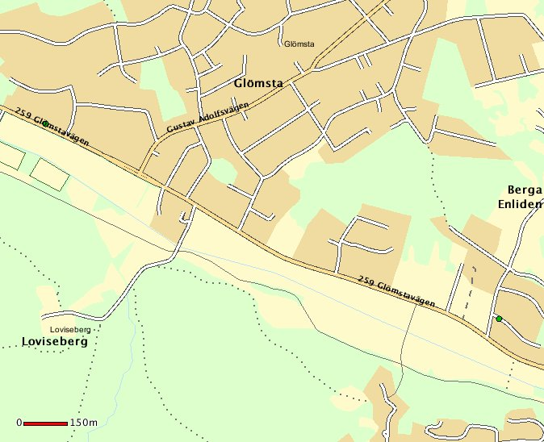

Platåvägen 16/3 eftermiddag
Glömstavägen 24/3 dagtid / eftermiddag

Segeltorp / Kungens Kurva 27g*53303*

3 inbrott anmälda under månaden (5 st samma period 2011)

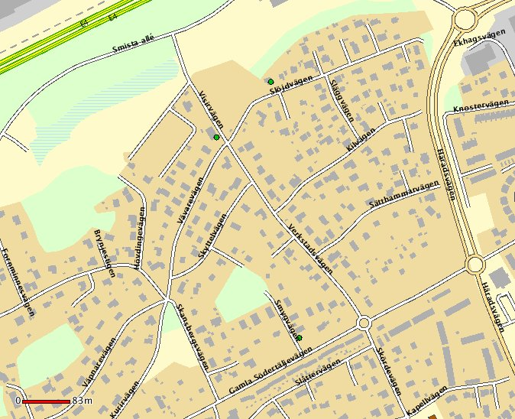

Smygvägen 19/3 nattetid - En gripen gärningsman
Slöjdvägen 21/3 em / kväll - regnr på bil inrapporterad
Verkstadsvägen 21/3 em / kväll

Huddinge glesbygd (Ådran, Gladö Kvarn) 27g*53111*

Inga inbrott anmälda under månaden. (0 st samma period 2011)

Gator som ingår i sökningen:

Gladö Kvarn: Österängsvägen, Össjövägen, Vårbacken, Torpvägen, Tallbarrsvägen, Sundbyvägen, Sundbygårdsväg, Sundby, Stensättra mosse, Stensättra. Stensberg, Sjötorp, Pålvägen, Nytorp, Nysättravägen, Nyboviksvägen, Norrstugan, Mörtsjön, Myrstigen, Mjölnarstigen, Mellantorpsvägen, Malms väg, Malmbergsvägen, Länsman, Lännavägen (94, 96), Lillängsvägen, Lillstugan, Lidavägen, Kärrsjövägen, Kärrsjön, Kvarnvägen, Kvarnvretesvägen, Kvarnsjövägen, Kvarnsjöberget, Korta vägen, Kopparvägen, Järnmalmsvägen, Hökärrsvägen, Hästvretesvägen, Holmträskvägen, Holmträsket, Gruvvägen, Gruvfogdevägen, Granåsvägen, Gladövägen, Gladö industriområde, Forsstigen, Flemingsbergsviken, Fjärsman, Fjällgårdsvägen, Ebbadal, Björklövsvägen, Björklund, Barrskogsvägen, Balingstaholmen, Balingsta allé, Balingsta, Aspstigen

Ådran: Övre Dåntorpsvägen, Östorpsvägen, Östorp, Öranvägen, Älgmossevägen, Årtorpsvägen, Årtorpsstigen, Årtorp, Ådravägen, Ådalen, Vråkstigen, Vildsvinsstigen, Vidjavägen, Vattenvägen, Vargens väg, Vandrarstigen, Valborgsmässoberg, Turkosvägen, Trylen, Trehörningen, Sädesvägen, Sågen, Sågaräng, Storvreten, Storholmen, Stora Kisala, Solängsvägen, Solängen, Smedstorpsvägen, Skrovensborg, Silverrävstigen, Sankt Pers stig, Sandtäppevägen, Safirvägen, Rökärrsvägen, Rökärrsstigen, Rudträsket, Persbergsvägen, Pelarängsvägen, Paradiset, Ormputten, Orlången, Opalstigen, Olséns väg, Ollonvägen, Näset, Nytorp, Nybygget, Nya Smedstorp, Månstensvägen, Mittskogsberget, Mellanberg, Mariabergsslingan, Lövbergavägen, Lännavägen/Granby koloniområde, Långsjön, Lissmavägen, Lissma sjön, Lissmaskolväg, Linneadalsvägen, Lillbergavägen, Lilla Kisala, Lammstigen, Kyvreten, Kvarntäppan, Kvarntorpsvägen , Kristallvägen, Kisalavägen, Killingstigen, Hökärr, Hjorthagen, Hjorthagavägen, Himmelsvägen, Herdestigen, Hasselgården, Gölvägen, Grävlingstigen, Grytstigen, Granby, Gladövik, Getstigen, Gamla Smedstorp, Fågelsången, Fiskarstugan, Erstabergsvägen, Eriksberg, Eliseberg, Ekudden, Ekedals Byväg, Ekedal, Ekbacken, Ebbadalsvägen, Drängstigen, Djupdalen, Diamantstigen, Bruket, Brink, Bockhornsstigen, Björksättra, Björklund, Bergfalkstigen
Vidja mm 27g*53205*

Inga inbrott i bostad anmälda under månaden.
0 st samma period 2011.

Gator som ingår i sökningen:

Albatrossvägen, Alängsvägen, Axnäsvägen, Beckasinvägen, Berghällsvägen, Biskopsvägen, Bivråksvägen, Biätarevägen, Bonäsvägen, Britteviksvägen, Brushanevägen, Campingvägen, Dansbanevägen, Doktorsvägen, Dorfsvägen, Eriksvägen, Esbyvägen, Frivägen, Fräkenvägen, Greve Mörners väg, Grindvägen, Grisslevägen, Grönfinksvägen, Gäddviksvägen, Hammardalsslingan, Hanes väg, Helmerdalsslingan, Hästhagsvägen, Junivägen, Karljansvägen, Kattugglevägen, Kristinelundsvägen, Långviksvägen, Länsvägen, Majvägen, Mobackavägen, Norråvägen, Näktergalsvägen, Orlångsvägen, Ormvråksvägen, Ormörnsvägen, Peder Smedhs väg, Pelikanvägen, Pingvinvägen, Promenadvägen, Ringsättravägen, Rosenvägen, Rositavägen, Runhällsvägen, Runstensvägen, Rödmossevägen, Rörsångarvägen, Sjöorrevägen, Skuggvägen, Snöbärsvägen, Solbacken, Steglitsvägen, Stenfalksvägen, Stenknäcksvägen, Stormfågelvägen, Svartviksvägen, Svendal, Svensborg, Sätervägen, Sävsångarvägen, Talludden, Tordmulevägen, Tärnmåsvägen, Varfågelsvägen, Varfågelvägen, Vassviksvägen, Vidablicksvägen, Vidjavägen, Viggvägen, Vipvägen, Västeräng, Ågestavägen, Åkantsvägen
Trångsund 27g*53201*

Tre bostadsinbrott anmälda under månaden (1 st samma period 2011)

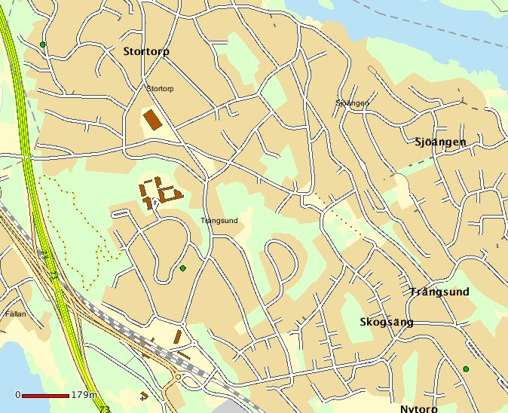

Tornslingan 10-11/3
Branta Backen 13-14/3 nattetid
Edbovägen 19/3

Skogås 27g*53203*

Fyra inbrott anmälda under månaden (9 st samma period 2011).

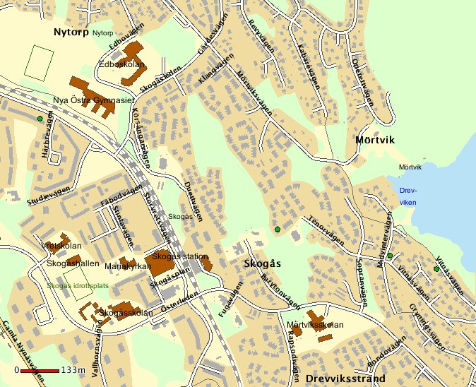

Vitnäsvägen 29/2 – 1/3
Tenorvägen 3/3
Storvretsvägen 4/3
Midvintervägen 9/3, kvällstid
Länna 27g*53204*

Två inbrott i bostad anmälda under månaden.
(0 st inbrott samma period 2011)

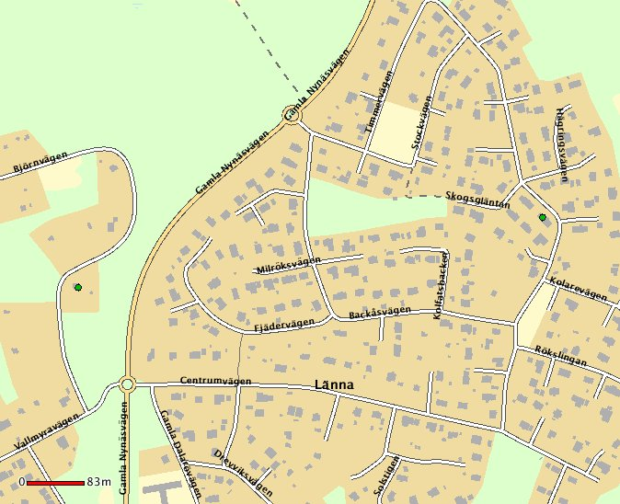

Björnvägen 16-17/3
Timmervägen 31/3 kvällstid
Vårby 27g*53301*

Tre inbrott anmälda under månaden.
(3 st samma period 2011)

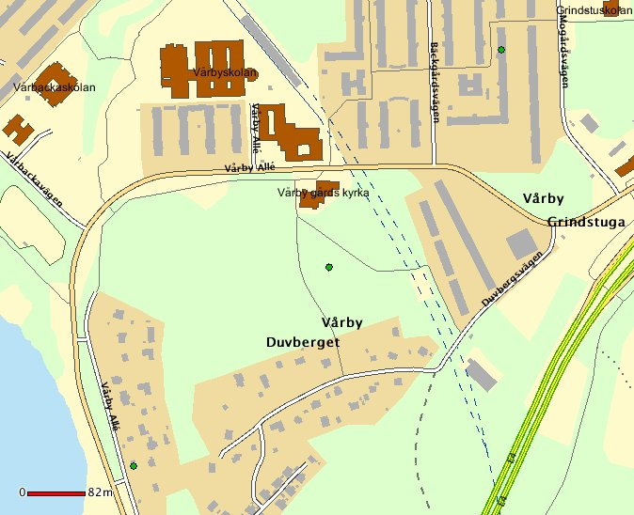

Vårby Allé 7/3 kvällstid?
Bäckgårdsvägen 10/3 eftermiddag
Lysbojsvägen 23/3 kvällstid
Masmo 27g*53302*

Inga inbrott anmälda under månaden (0 st samma period förra året).

Gator som ingår i sökningen:

Botkyrkaleden, Botkyrkavägen, Gamla Stockholmsvägen (298), Masmovägen, Mastvägen, Myrstuguvägen, Snickarkrogsvägen, Solhagavägen, Varvsvägen, Vårby allé (53, 84-100), Örbrinken
Flemingsberg NV (Kästa, Grantorp) 27g*53406*

Inga inbrott anmälda under månaden
(1 st samma period förra året)

Gator som ingår i sökningen:
Kästa: Blåklocksvägen, Fyrfatsvägen, Glömstavägen (98-106), Kanslätts backe, Kanslättsbacken, Katrinebergsvägen (19-38), Kavlevägen, Kittelvägen, Kästadalsvägen, Laggkärlsvägen, Maskrosvägen, Resedavägen, Spannbacken, Spiselvägen, Spiskroksvägen, Trågstigen

Grantorp: Diagnosvägen, Ebba Bååts väg, Flemingsbergs gård, Glömstavägen (74-96), Grantorpsvägen, Hyacintvägen (nr 1), Krokusvägen (2,4), Ortopedvägen, Röntgenvägen, Scillavägen, Spektrumgången, Terapivägen, Tulpanvägen, Värmeslingan

Flemingsberg SO (Visättra, Flemingsbergs glesbygd) 27g*53407*

Inga inbrott anmälda under månaden. (0 st samma period 2011)

Gator som ingår i sökningen:

Visättra: Björnkullaringen (1,3), Kvarnängsvägen (5-8), Mangårdsvägen, Sågstuvägen, Visättravägen

Flemingsbergs glesbygd: Björnkullaringen, Björnkullavägen, Fornborgsvägen (nr 60), Jonvägen (6,8), Kvarnängsvägen (10, 12), Mangårdsvägen, Orrmossen, Regulatorvägen, Smedens Kärr
Flemingsbergs arbetsområde: Elektronvägen, Jonvägen, Regulatorvägen

